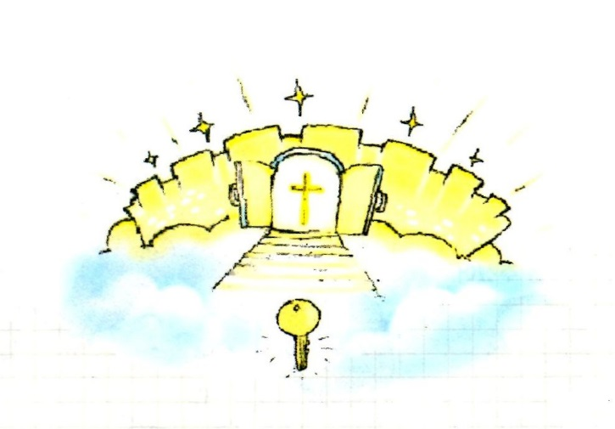
こどもがしるべき
マタイの福音書

イエス様の弟子マタイが書いたマタイの福音書は、新約で最も早く記録された文章ではありません。しかし、キリストを通して神様が成就された旧約の預言の成就と、新約の出発を最も多く強調しています。
マタイの福音書の特徴は、旧約のみことばを最も多く書いているということです。これは、イエス様が旧約で預言されたメシヤとして神の国を完成するキリストだという事実を見せます。マタイの福音書は、ユダヤ人が待っていたメシヤが、まさにイエス・キリストだという事実も強調しています。
メシヤとは、キリスト「油を注がれた者」という意味です。ユダヤ人には、メシヤはローマの属国で苦しんでいたユダヤ人の解放を言います。しかし、イエス様は、すべての人の本当の根本問題、神様を離れて受けた原罪から自由にならなければならないと言われています。また、神の国（天国）をずっと語られて、王として来られたキリストの統治を見せておられます。

マタイの福音書は、イエス様がたとえを用いて神の国と信徒の生活に関して言われたみことばを記録しています。私たちは、すべての生活をイエス・キリスト中心に生きなければなりません。また、天と地の権威を持って私たちとともにおられるイエス様の「福音を知らないすべての民族を弟子としなさい！」という最後の至上命令に従っていく伝道者の生活を送らなければなりません。

7月、イエス様の生涯を記録したマタイの福音書を読みながら、以前にもおられて、死んだ後にも復活されてともにおられるイエス様をより一層、知るようになるでしょう。

